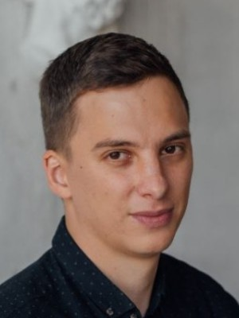
Рудчук Максим

Full Stack Developer
Возраст: 27 лет
Город: Херсон

Контактная информация
Телефон: 095 614-46-69
Эл. почта: rudchuk.m.jooj@gmail.com

Опыт работы

PHP - 5 лет, React - 3 года

Full Stack Developer
с 03.2018 по наст. время (3 года 7 месяцев)
Waites, Херсон (промышленная вибродиагностика)

PHP Developer
с 11.2016 по 06.2018 (1 год 7 месяцев)
Wezom, Херсон (IT)

Образование

Херсонский государственный университет
Факультет компьютерных наук, физики и математики - Программная инженерия, Херсон
Неоконченное высшее, с 2012 по 2014 (2 года)

Киевский политехнический институт
Теплоэнергетический Факультет - Тепловые Станции, Киев
Неоконченное высшее, с 2011 по 2012 (1 год)

Знание языков
Английский ─ средний

